郑州升达经贸管理学院会计学院
2023届毕业生专场招聘会邀请函

尊敬的用人单位：
首先感谢贵单位多年来对我校会计学院就业工作的大力支持以及对升达毕业生的厚爱！
我校会计学院2023届毕业生共计1770人，具体专业和人数统计请见“郑州升达经贸管理学院会计学院2023届毕业生生源统计表”（附件1）。为积极引导我院2023届毕业生精准对接就业岗位，搭建用人单位与毕业生双向选择的优质平台，我院拟定于2022年10月28日举办2023届毕业生大型专场招聘会（限定参会企业50家），诚挚邀请与我学院专业相关的用人单位光临现场招聘英才，洽谈合作。
一、签到时间：2022年10月28日9:00-9:30
二、举办时间：2022年10月28日9:30-12:00
三、举办地点：郑州升达经贸管理学院明德讲坛
四、报名须知
为给参加我校招聘活动的用人单位提供热情周到的服务，确保校内招聘工作顺利开展，维护毕业生和用人单位合法权益，今年我院开启智慧化双选会，请用人单位按以下流程线上报名参会：
1．提前准备相关资料
（1）电子版资质材料：三证合一社会统一信用代码、营业执照副本、招聘人手持身份证照片。
（2）单位信息：单位简介、需求专业、人数、岗位设置、薪金待遇以及具体联系方式等内容（审核贵单位资质时将审核相关信息，请按照注册提示完整填写）。
2.网上报名
登录我校就业信息网（https://job.shengda.edu.cn/），点击【用人单位登录】进入系统后按要求逐项准确填写单位信息，上传相关资质资料。我校将在一周内完成资质审核。参会单位在通过资质审核后可自行登录系统选择“双选会”栏目下“会计学院2023届毕业生大型专场招聘会（线下）”进行报名，（仅通过资质审核，未报名双选会及未通过双选会审核的用人单位将谢绝可参加双选会）。
报名时间：2022年10月8日-2022年10月24日。我校将在10月24日前为通过双选会审核的用人单位分配展位，审核结果及展位信息烦请及时登录就业网企业端【我的双选会】会计学院就业实习双选会查看，并点击确认参会按钮，保存参会凭证，现场凭参会凭证签到。
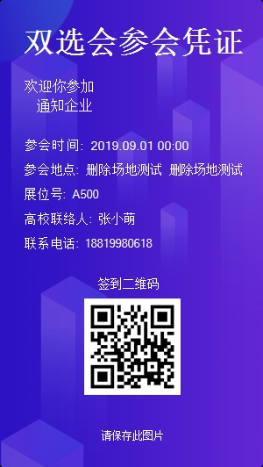
3.现场签到
签到时间AM9:00-9:30，签到出具双选会参会凭证和健康证明（A4打印纸质版）。
五.参会须知
1、按照疫情防控要求，用人单位获得参会凭证后方可来校（原则上每单位限2人以内），来校人员14天内不得有中高风险地区旅居史和潜在感染者接触史，配合做好信息登记、体温检测等工作，参会人员需出具48小时内核酸检测报告、行程码、健康码、参会凭证和单位出具的证明(证明模板见附件)，招聘活动期间全程佩戴口罩。
2、我院大型专场招聘会没有任何参会费用，双选会期间我校免费提供展位（1桌2椅，每个企业限参会人员两名）、企业信息展板，各参会单位可自备简易展架、单页等宣传材料，食宿自理。
3、招聘会会现场我们将安排学生助理发放用人单位调查问卷&反馈表，请各用人单位配合填写并提交。
4、我学院将在第一时间通过学校就业信息网、学院微信公众号、宣传栏发布企业参会及招聘信息进行宣传。
5、为确保校园环境的整洁，不允许用人单位在校内张贴海报或散发宣传单页等。
6、学院为用人单位安排经过培训的学生助理，为校园招聘活动提供全程服务。
7、用人单位来校请遵守车辆停放规定，服从校园管理人员引导。

联 系 人：陈老师
联系方式：0371-62436216
邮箱：738020214@qq.com
通信地址：河南省郑州市龙湖镇文昌路1号
学校就业网网址：https://job.shengda.edu.cn/
再次诚邀，敬请指导！
郑州升达经贸管理学院
会计学院
2022年10月8日

